我校民盟支部获海淀区“先进基层组织”荣誉称号
近日，我校民盟支部被评为海淀区“先进基层组织”，以表彰其在履行参政议政、建言献策职能做出的突出表率。我校民盟盟员宋卫东、曾云甫、冯英、孙韶元、吴延鹏被授予“优秀盟员”荣誉称号。
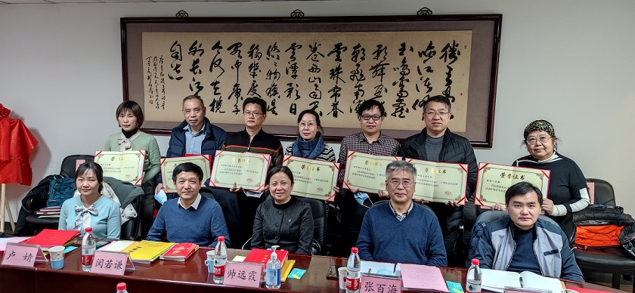
我校民盟支部被评为“先进基层组织”
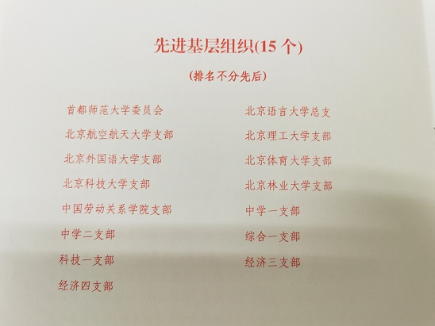
先进基层组织获奖名单公示
我校民盟支部始终高举中国特色社会主义伟大旗帜，不断加强组织建设和思想建设，努力钻研业务，加大力度培养优秀青年盟员，发挥优势，扎实开展社会服务工作，做好本职工作的同时紧紧围绕学校发展目标建真言、献良策，为学校教学科研管理提出了合理化建议，持续发挥民主监督作用。在今后的发展中，民盟支部将加强同其他党派的交流合作，为我校的发展建设贡献力量，不断开创工作新局面。

